Knauf Diamant X GKFI

Knauf Gips

Eigenschaften

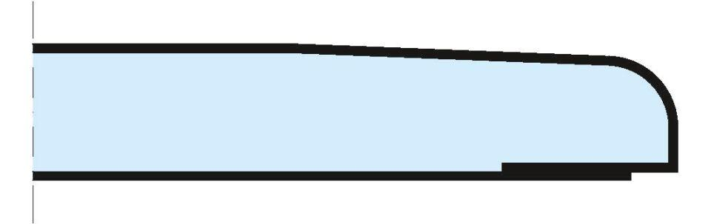

Produkt

Bauplatte

Typ DIN EN 520

Typ DFH2

Höhe (mm)

12,50 - 18,00

Länge (mm)

2.750,00

Bauform

Bauplatte

Beschichtung

unbeschichtet